

Universidad Simón Bolívar
Laboratorio de Circuitos Electrónicos II
EC2178
Alejandro Vivas 19-10093

Informe No 0
Ejemplo Amplificador Emisor Común con degeneración de emisor (RE)

El Amplificador Emisor Común de la Fig. 1 corresponde a los requerimientos.
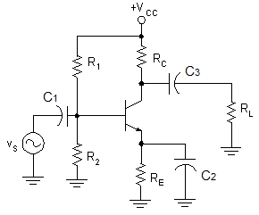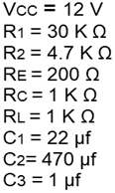

Figura. 1 Circuito de Amplificador Emisor Común con Degeneración de Emisor.

- Cálculos teóricos usando las abstracciones correspondientes:
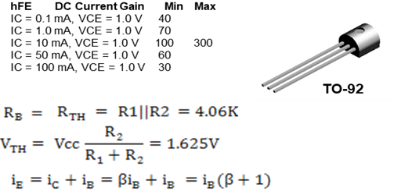

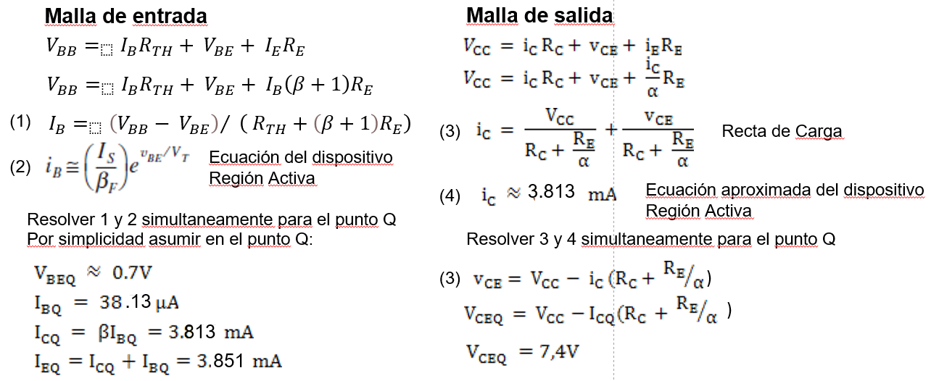

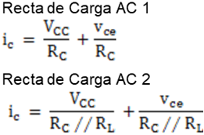
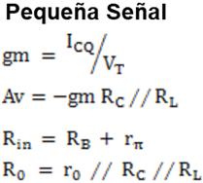

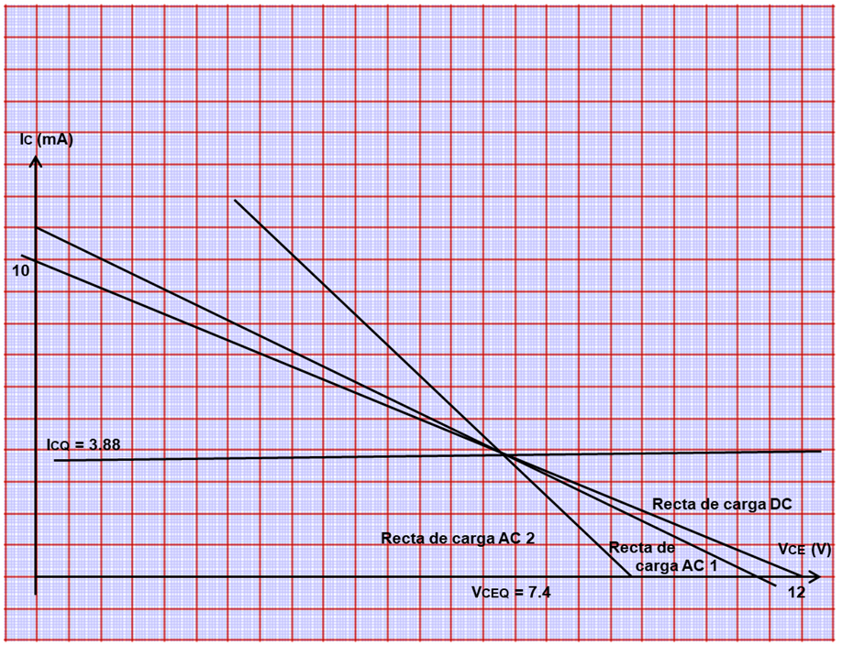
Figura 2. Punto Q: ICQ, VCEQ. Intercepción: Recta de Carga con ecuación del dispositivo.
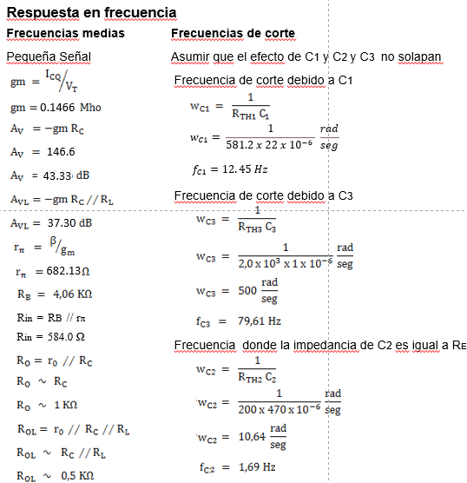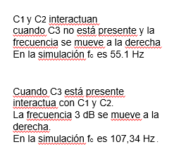

- Montar el esquemático correspondiente usando Proteus

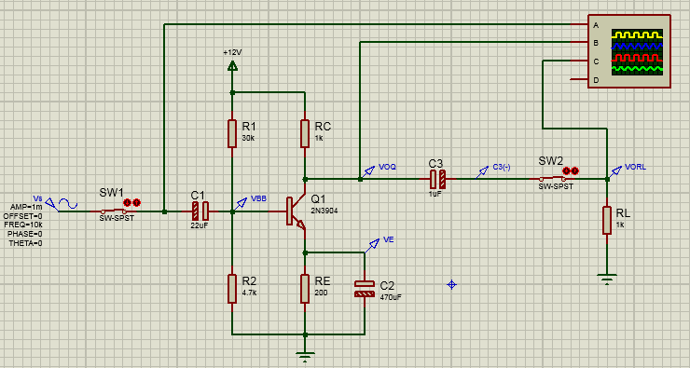

Figura 6. Esquemático del Amplificador Emisor Común con degeneración de emisor (RE).
- Simular usando Proteus:
- Punto de operación: valores DC de los voltajes de operación.

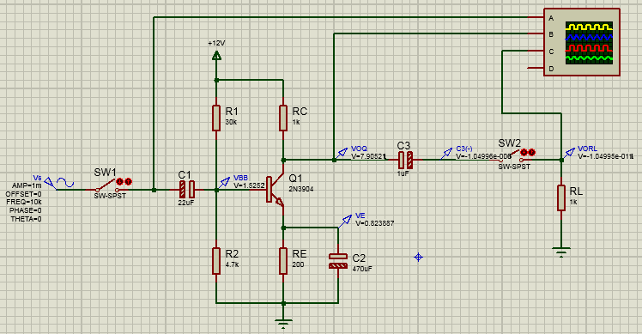

Fig. 7a Punto de operación; VBB = 1.52 V, VOQ = 7.9 V, VE = 0.82 V.

- Bode de la ganancia con C1 y C2 sin C3 saliendo por el colector.

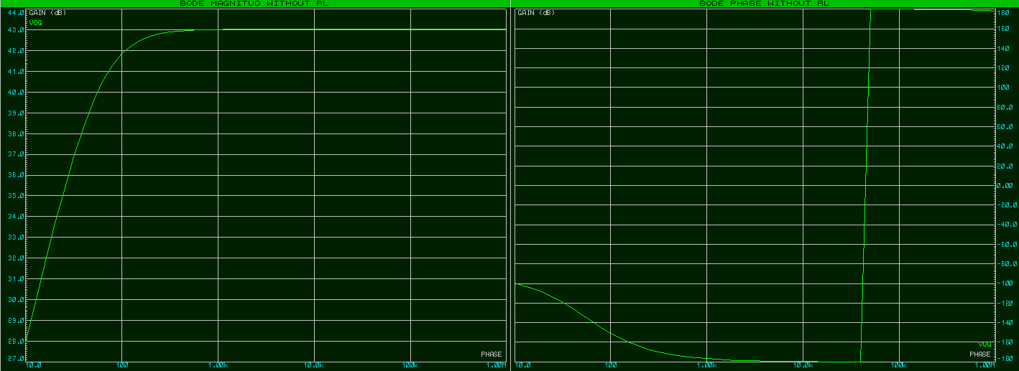

Figura 7b. Bode de la ganancia con C1 y C2 sin C3 saliendo por el colector
AV = 41.7 dB (frecuencias medias), fc3dB 45.05 kHz.
C1 y C2 interactúan cuando C3 no está presente y la frecuencia de corte debido a C1 se mueve a la derecha debido al efecto de C2.
En la simulación fc es 45.05 kHz

- Bode de la ganancia de voltaje con C1, C2 y C3 saliendo por el colector
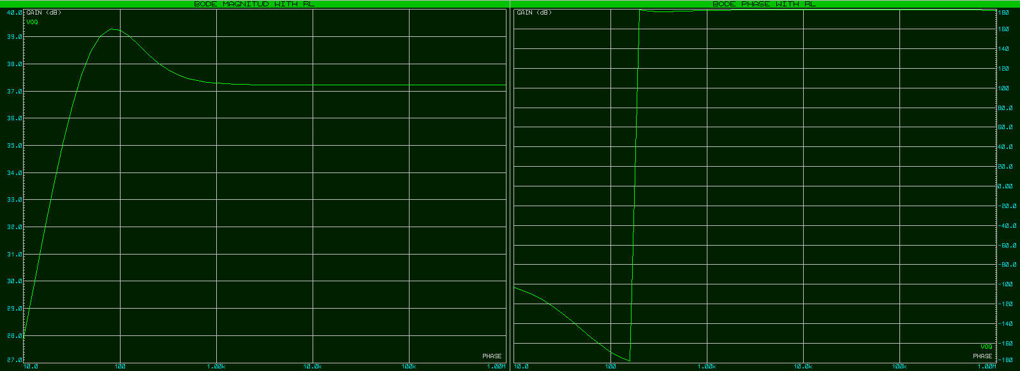

Figura 7c. Bode de la ganancia con C1, C2 y C3 saliendo por la carga RL
AV = 37.2 dB a frecuencias medias
Bode con C1, C2 y C3 saliendo después de C3 con la carga RL.
La ganancia se reduce debido al efecto de la carga RL. Cae casi 6 dB como se esperaba.
Cuando C3 está presente interactúa con C1 y C2.
La frecuencia 3 dB se mueve a la derecha debido a la presencia de C3. En la simulación fc es 179.27 kHz.

- Esquemático completo usando Proteus
Confirmar que colocando el instrumento DC Voltmeter la simulación del Bode da un error.

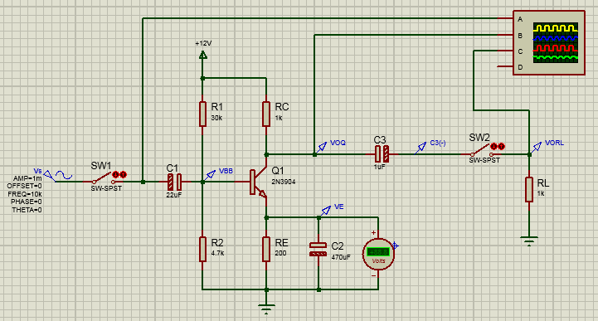
Al colocar el DC Voltemer y graficar los diagramas de bode da el siguiente error:
